DESCUBRE GUATEMALA 8 DÍAS
Visitando: Salidas:
Duración: Alimentos:
Guatemala – Rio Dulce – Flores – Tikal – Chichicastenango – Lago Atitlán – Antigua – Monterrico
Sábados, del 01 de mayo al 15 de diciembre de 2026 Opera mínimo con 2 personas
8 días / 7 noches
7 desayunos

ITINERARIO DE VIAJE:
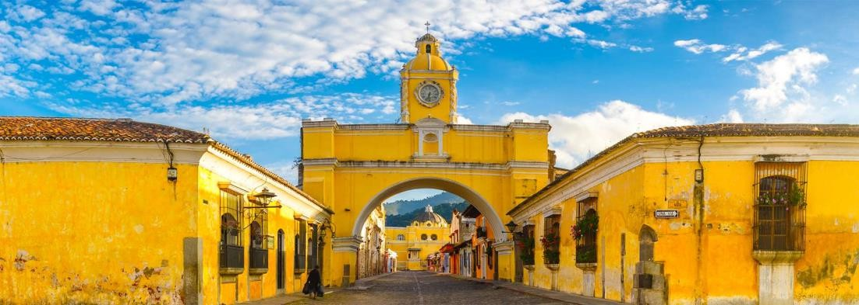

Día 1 Guatemala
Recepción en el aeropuerto y traslado a nuestro hotel en Guatemala Ciudad. Alojamiento.


Día 2 Guatemala – Chichicastenango – Lago Atitlán
Desayuno. Saldremos rumbo al altiplano guatemalteco con destino al pueblo de Chichicastenango, en donde recorreremos uno de los más afamados mercados indígenas en toda Latinoamérica. Este día tendremos una visita Experiencial, en donde realizaremos con las mujeres locales un taller de maíz, el alimento básico de Guatemala. Tras la visita continuaremos rumbo al Lago Atitlán, del que Huxley dijo ser el más bello del mundo. Alojamiento.

Día 3 San Juan La Laguna – Lago Atitlán – Santiago Atitlán
Desayuno. Hoy tomaremos una lancha para visitar dos pueblos de los doce que rodean este hermoso lago. Conoceremos el pueblo Tzutuhil de San Juan La Laguna caracterizado por la armonía en la que sus pobladores conviven con la naturaleza y la cultura. Continuaremos hacia Santiago Atitlán, pueblo habitado por indígenas Tzutuhiles que viven de la pesca y la artesanía, aunque son más conocidos como adoradores de una deidad maya-católica a la que llaman Maximón. Alojamiento.

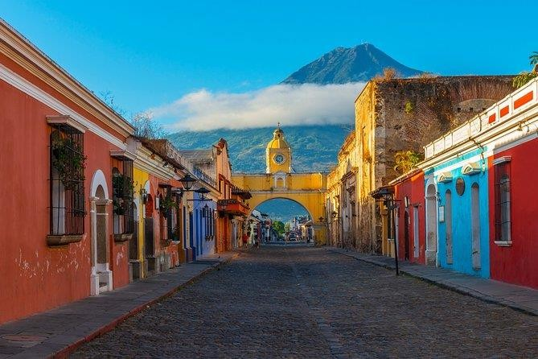
Día 4 Lago Atitlán – Iximché – La Antigua camino, visitaremos el sitio arqueológico de Iximché, antigua capital maya del reino Cakchiquel. A nuestra llegada a La Antigua, visita orientativa de esta ciudad colonial declarada Patrimonio de la Humanidad, ubicaremos la Catedral, Iglesia La Merced, la Plaza Central y sus principales calles y monumentos. Alojamiento.

Día 5 Antigua
Desayuno. Dispondremos del día libre para disfrutar de La Antigua, paseando por las calles empedradas, apreciando sus estilos
arquitectónicos de antaño o bien descansando en las instalaciones del hotel. Como actividad opcional, durante la mañana, recomendamos realizar una excursión al Volcán Pacaya. Alojamiento.

Día 6 La Antigua – Monterrico
Desayuno. Salida con dirección hacia la costa del pacifico, llegada a Monterrico, exótica playa de arena volcánica con un ambiente costero relajado y de descanso. Alojamiento.

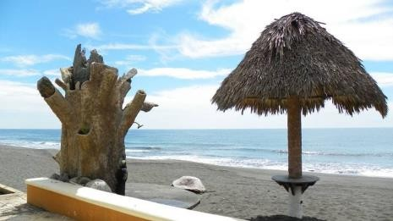
Día 7 Monterrico
Desayuno. Día para descansar en esta magnífica playa que abarca más de 300 kilómetros y que permite gran variedad de actividades acuáticas y de contacto con la naturaleza. Recomendamos un reconfortante amanecer visitando los manglares o bien deleitarse con la fauna local, visitando la
reserva de Tortugas de Monterrico. Alojamiento.

Día 8 Monterrico – Aeropuerto de Guatemala
Desayuno. Traslado al aeropuerto para tomar vuelo de regreso a casa

FIN DE LOS SERVICIOS.

HOTELES PREVISTOS O SIMILARES:

Ciudad | Turista | Primera
Guatemala | Barceló | Hyatt Centric
Lago Atitlán | Villa Santa Catarina | Porta Hotel Del Lago
Antigua | Villa Colonial | Casa Santo Domingo
Monterrico | Dos Mundos Pacifico

Nota: Hoteles mencionados solo son informativos, los hoteles confirmados se les hará saber al momento de realizar la reservación. En caso de no poder confirmar estos hoteles mencionados como informativos, se reservará un hotel de similar categoría y precio.

PRECIO POR PERSONA EN DOLARES AMERICANOS:

Vigencia | Categoría | Sencilla | Doble | Triple | Menor 02-09 años
01/05/26-15/12/26 | Turista | USD 2,086 | USD 1,449 | USD 1,385 | USD 731
01/05/26-15/12/26 | Primera | USD 2,686 | USD 1,756 | USD 1,883 | USD 885
Nota: Menores no incluye desayuno, Los niños deben portar un documento que certifique su edad al momento de realizar el viaje. Tarifas no aplican en puentes ni días festivos

EL PRECIO INCLUYE
- Traslado aeropuerto – hotel – aeropuerto en servicio regular en horario diurno
- Traslado La Antigua-Monterrico-Aeropuerto Internacional.
- Alojamiento de acuerdo a itinerario
- 7 desayunos
- Visita de Ciudad en Guatemala
- Transporte con aire acondicionado.
- Lancha para visita de pueblos en Lago Atitlán
- Guía de habla hispana

EL PRECIO NO INCLUYE

Boleto de avión México – Guatemala – México
Gastos personales
Ningún servicio no especificado.
TUA’s de salida (derechos de aeropuerto). Pagaderos fuera de la Ciudad de México Propinas para guía, chofer y maletero
Impuesto de Hospedaje pagadero directo en destino

NOTAS IMPORTANTES:

- Tarifas expresadas por persona, en dólares americanos pagaderos en Moneda Nacional al tipo de cambio del día de su pago indicado por Entorno CIT, sujetas a cambios sin previo aviso y a disponibilidad al momento de reservar.
- Es responsabilidad del pasajero proveerse de los pasaportes o documentos de migración requeridos por las autoridades de los Estados Unidos Mexicanos y de los países de destino o de tránsito, tales como visas, permisos sanitarios, permisos notariados para menores
viajando solos o con un tutor, etc.
- La vigencia de su pasaporte deberá tener mínimo seis meses a partir de la fecha de la finalización de su viaje.
- El orden de los servicios previstos mencionados en este itinerario podría modificarse en función de la disponibilidad terrestre o condiciones climáticas del lugar, pero siempre serán dadas conforme fueron adquiridas.
- Los horarios de registro de entrada (Check-In) y salida (Check Out) de los hoteles están sujetos a las formalidades de cada hotel, pudiendo tener los siguientes horarios: Check In 15:00 Hrs. y Check Out 09:00 Hrs. (Mañana). En caso de que la llegada fuese antes del
horario establecido, existe la posibilidad de que la habitación no sea facilitada hasta el horario correspondiente. Si su avión regresa por la tarde, el hotel podrá mantener sus pertenencias bajo resguardo.
- Los servicios de traslados y excursiones en esta cotización son otorgados como servicios regulares, estos servicios están sujetos a horarios pre-establecidos y se brindan junto a otros pasajeros. Consulte los precios en servicio privado.
- En el momento de realizar el Check In en el hotel será indispensable presentar el pasaporte junto con la Tarjeta Andina de Migración (entregada en el aeropuerto a su llegada a Perú) con el sello de entrada legible y con una permanencia no superior a 60 días.
- El orden de las excursiones y los horarios de servicios pueden variar.
- Los horarios indicados en el presente itinerario son solo de referencia; los horarios
definitivos serán proporcionados por el personal de operaciones de la ciudad visitada.
- Para hacer efectiva la tarifa de CHD, es necesario enviar copia de documento de identidad, caso contrario se considerará como adulto. En caso de excursión a Machu Picchu, es obligatorio presentar el documento original al momento del ingreso.

- Se permite un único menor por habitación, compartiendo mínimo con 2 adultos
- Operación a partir de mínimo 2 personas.
- Los hoteles en temporada de Navidad, Fin de Año y Semana Santa cuentan con mínimo de noches, cenas obligatorias y suplementos para estas fechas. Por favor consultar Precios.
- ​

AVISO DE PRIVACIDAD:
En cumplimiento por lo dispuesto en el artículo 15 de la Ley Federal de Protección de datos Personales en Posesión de los Particulares (LFPDPPP), le informamos que sus datos personales que llegase a proporcionar de manera libre y voluntaria a través de este o cualquier otro medio estarán sujetos a las disposiciones del Aviso de Privacidad de Entorno CIT el cual puede ser consultado en el sitio web: www.entonocit.com

VIGENCIA DEL 01 DE MAYO AL 15 DE DICIEMBRE DE 2026
SE REQUIERE PREPAGO

POLÍTICAS DE CANCELACIÓN
- 65 días antes de la fecha de salida no aplican cargos.
- Entre 64 y 34 días antes de la fecha de salida aplica 35% del costo total de la reservación por persona.
- Entre 34 y 18 días antes de la fecha de salida aplica 50% de cargos del costo total de la reservación por persona
- Entre 17 y 0 días antes de la fecha de salida aplica 100% de cargos del costo total de la reservación por persona.
- NO SHOW aplican cargos del 100% de cargos del costo total de la reservación por persona
El presente documento es de carácter informativo, más no una confirmación.

